Глава 11. ЛИТОГРАФИЯ ВЫСОКОГО РАЗРЕШЕНИЯ НА

ПУЧКАХ СИНХРОТРОННОГО ИЗЛУЧЕНИЯ
(Материал представлен Н.А. Тимченко)

Различают несколько видов литографии: оптическая, ультрафиолетовая, электронно-лучевая, рентгеновская и ионная. Исторически наиболее развита и широко используется оптическая литография. Технология литографии применяется прежде всего при производстве элементов современных полупроводниковых приборов (интегральные схемы, микропроцессоры и др.) и заключается в том, что со специально приготовленного фотошаблона на подложку переносится изображение рисунка (см. рис. 11.1). Для этой операции традиционно использовались оптические ультрафиолетовые лампы или
лазерные пучки. Литографический процесс создания необходимого рисунка на подложке в принципе аналогичен процессу фотографии.

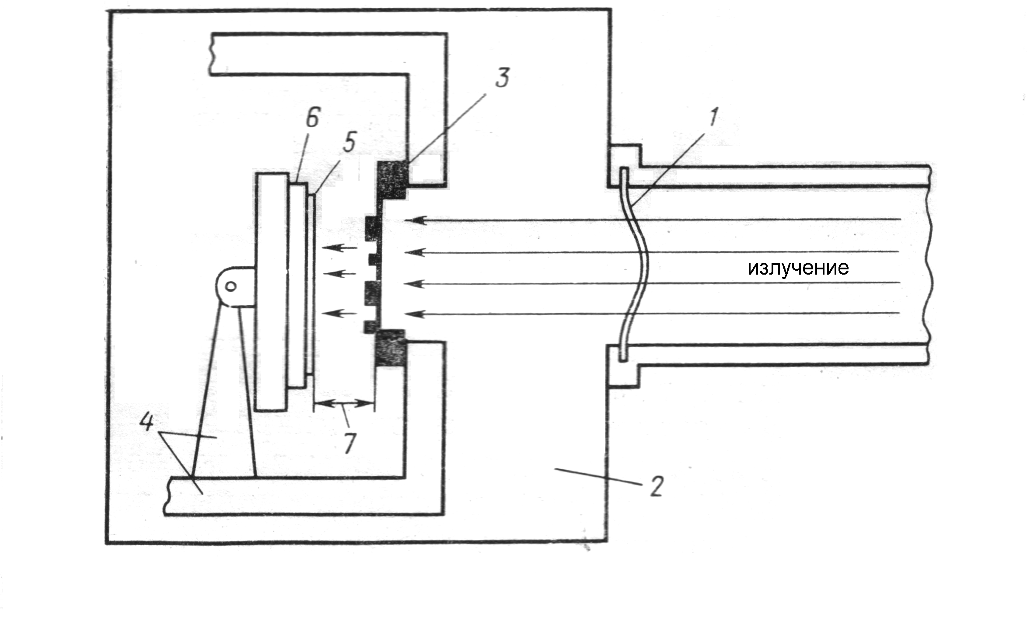

Рис. 11.1. Схема установки для литографии. 1 – окно прозрачное для излучения в
области 0,2 - 20 нм, 2 – камера для экспонирования, 3 – шаблон, 4 –
юстировочный столик, 5 – фоторезист (плёнка оргстекла толщиной ~
- Мкм), 6 – кристалл кремния, 7 – расстояние шаблон-резист.

Элемент микросхемы представляет собой монокристалл кремния (6), на который предварительно нанесён слой окисла кремния SiO2, а на него – фоторезист (5). Эту «слойку» через шаблон (3), находящийся на расстоянии (2 – 5) мкм, освещает пучок излучения. В результате облучения в резисте формируется скрытое изображение, повторяющее рисунок шаблона. При проявлении резист образует негативное или позитивное рельефное защитное покрытие на поверхности обрабатываемой пластины, повторяющее рисунок шаблона. Далее происходит процесс травления в результате которого изображение переносится на кремниевую пластину. Оптическая литография известна уже более века и достигла высокого совершенства в полиграфии. Дальнейшее её развитие связано с потребностями электронной промышленности, где её методы развивались от производства печатных плат до изготовления больших интегральных схем. Для производства фотошаблонов главным образом применяется электронная литография на специальных электронных микроскопах - электронных литографах.
Увеличение степени интеграции элементов микросхемы, надежности и быстродействия, создание современных супербольших интегральных схем (СБИС) стало возможным благодаря широкому использованию микролитографических процессов и разработке новых технологических методов и приемов, позволяющих воспроизводить в слоях резиста элементы топологии интегральных схем субмикронных размеров. Изображение на резисте используется в качестве маски при субтрактивном травлении (удалении) и нанесении слоев металлов, диэлектриков, а также при имплантации примесей в заданные микрообласти полупроводниковой пластины при формировании структуры микроэлектронного прибора. При изготовлении СБИС приходится до 30 раз повторять операции формирования изображения и совмещения его с предыдущим слоем схемы. Основные этапы литографического процесса приведены на рис. 11.2.
Развитие субмикронной литографии стимулируется тем, что стоимость 1 бит СБИС снижается при уменьшении размеров элементов и более плотном их размещении на схеме. Трудовые и материальные затраты при изготовлении схем с 2,0 – и 0,5 –мкм элементами примерно одинаковы. Однако с уменьшением размеров элементов схемы происходит их резкое удорожание вследствие большой стоимости сложных систем для субмикронного экспонирования и их низкой производительности, которая в основном определяется временем экспонирования. Поэтому самой актуальной задачей становится разработка источников излучения с высокой яркостью, обеспечивающих высокую производительность литографического процесса.
Наиболее перспективными методами получения структур с субмикронными размерами элементов являются электронная, ионная и рентгеновская литографии, поскольку применение для этих целей оптической литографии ограничивается эффектами дифракции видимого и ультрафиолетового излучения на субмикронных структурах применяемых шаблонов.
Основными преимуществами рентгеновской литографии являются:
- Высокая производительность, связанная с высокой яркостью современных источников. Кроме того, методом рентгеновской литографии осуществляется процесс параллельного переноса изображения шаблона на резист, в то время как электронная и ионная литографии представляют собой процессы последовательного вычерчивания на резисте изображения элементов топологии сфокусированным электронным или ионным пучком. Это также повышает производительность оборудования при рентгеновской технологии.
- Наилучшее разрешение, связанное как с малой длиной волны рентгеновского излучения вследствие чего проявление дифракционных эффектов существенно подавлено так и с незначительным числом вторичных электронов, вызывающих размытие краев изображения. При использовании существующих резистов и рентгеновских источников пластины ∅100 мм. полностью могут быть проэкспонированы за 1 минуту с разрешением < (0,1 - 0,2) мкм.
- Возможность трехмерной рентгеновской литографии, так как рентгеновское излучение обладает большой глубиной проникновения и относительно слабо рассеивается в материале пластины.
- Большая радиационная стойкость шаблона. Исследования фирмы IBM показали, что с одного шаблона можно получить десятки тысяч отображений. Это связано с меньшими лучевыми нагрузками на шаблон, чем при электронном или ионном облучении.
- Кроме того, поскольку рентгеновские лучи практически не поглощаются загрязнениями, состоящими из компонентов с малым атомным номером, то наличие загрязнений на шаблоне при рентгеновской литографии не приводит к возникновению дефектов рисунка на резисте.

Рис. 11.2. Основные этапы литографического процесса. а – окисление; б – подготовка
к литографии, нанесение резиста; в – экспонирование; г – экспонированный
резист удален проявителем; д – слой SiO₂ в вскрытых окнах резиста удален
травлением в растворе NH₄F+HF; е – экспонированный слой резиста удален
кислотой H₂SO₄; ж – легирование.

Исследования возможностей рентгеновской литографии, проведенные в течение 1974-1985 годов во многих исследовательских центрах привели к заключению, что для практической реализации технологий рентгеновской литографии при производстве микросхем с субмикронными размерами элементов необходимы потоки рентгеновского излучения с длиной волны (0,5 – 15) нм, обеспечивающие облученность рентгенорезиста уровне (10 - 1000) мВт/см². Такие параметры потоков рентгеновского излучения не могут быть получены с использованием рентгеновских трубок или плазменных источников излучения различного типа, однако легко достигаются на источниках синхротронного излучения (СИ) - электронных синхротронах и накопителях, где СИ генерируется как в поворотных магнитах, так и в специальных вставных устройствах ондуляторах и вигглерах, размещаемых в прямолинейных промежутках ускорителя.

  - Схема рентгеновской литографии на основе источников СИ.

СИ обладает уникальными свойствами, которые позволяют считать синхротрон наиболее эффективным источником света в вакуумной ультрафиолетовой и рентгеновской областях спектра. Главные особенности такого источника заключаются в следующем:
1. Спектральное распределение излучения представляет собой континуум, простирающийся от инфракрасной до рентгеновской области спектра. Это позволяет с помощью монохроматоров осуществлять выбор оптимальной для изучаемых процессов длины волны излучения.
2. Интенсивность СИ современных ускорителей в вакуумной ультрафиолетовой и мягкой рентгеновской областях спектра превышает на несколько порядков интенсивность используемых в этих спектральных областях газоразрядных источников излучения и рентгеновских трубок.
3. СИ обладает острой направленностью. Расходимость излучения в вертикальной плоскости в направлении распространения составляет несколько миллирадиан, уменьшаясь в рентгеновской области до десятых долей миллирадиана. Поэтому оптические схемы, использующие СИ обладают большой глубиной резкости.
4. СИ в плоскости орбиты обладает практически 100% степенью линейной поляризации. Если наблюдать излучение вне плоскости орбиты, поляризация излучения становится эллиптической. По разные стороны плоскости орбиты излучение имеет левую и правую эллиптическую поляризацию. В настоящее время это единственный доступный источник поляризованного излучения в вакуумной ультрафиолетовой и рентгеновской областях спектра.
5. Характеристики СИ могут быть с заданной точностью определены расчётным путём.
6. СИ обладает уникальной временной структурой, определяемой параметрами высокочастотной системы ускорителя. В современных накопителях для ускорения используются резонаторы с частотой в несколько сотен мегагерц, что обеспечивает длину ускоряемых электронных сгустков менее одного сантиметра и, соответственно, длительность импульса излучения от одного сгустка составляет несколько пикосекунд. Расстояние между электронными сгустками задается при выборе рабочего режима ускорителя.
7. Синхротронный источник является чистым, так как испускание излучения происходит в сверхвысоком вакууме. Поэтому на синхротронном источнике не существует проблем, связанных с загрязнением элементов оптики формирования необходимой конфигурации пучка и исследуемых образцов продуктами рабочего вещества источника излучения.
Перечисленные свойства и определили широкое использование СИ в самых различных отраслях науки и технологиях. В настоящее время излучение от синхротронов и накопительных колец используется в качестве инструмента в спектральных и структурных исследованиях в химии и материаловедении, физике твёрдого тела и физике поверхности, кристаллографии, биофизике и биохимии, фотохимии и катализе, биологии и медицине.

Анализ рентгенолитографической схемы.
Принципиальная схема экспонирования пори рентгеновской литографии приведена на рис. 11.3. Разрешение, получаемое при использовании метода рентгеновской литографии, ограничено геометрическими эффектами, поэтому определим основные требования к оптимальному источнику излучения и геометрии схемы экспонирования. Длину волны λ, оптимальную для достижения пространственного разрешения δα, можно найти из уравнения:

(δα)² = λL₂ + [0,35/(ρλ)]², (11.1)

здесь L₂ - величина зазора между рентгеношаблоном и экспонируемой пластиной,
ρ - плотность материала резиста. Первое слагаемое представляет дифракционное уширение изображения, второе слагаемое – размытие, обусловленное вторичными электронами, образующимися в материале резиста и в материале поглотителя при воздействии на них рентгеновского излучения.
Из уравнения (11.1) следует, что оптимальная длина волны при заданном пространственном разрешении равна:

λ_{opt} [Ǻ] = 0,48/(ρδα). (11.2)

Величина зазора L₂ между шаблоном и кремниевой пластиной при этом ограничена величиной L_{2max} = 2,08∙10⁴ мкм; плотность резиста ρ измеряется в единицах [г/см³]; пространственное разрешение δα в единицах [мкм]; оптимальная длина волны составляет λ_{орt} ~ (1 – 15) нм.
Рассмотрим требования к яркости источника. Уравнение для времени экспонирования t может быть записано в виде:

[BΔ²_{ист} (δα)²t]/L²₁ = n/[η(1-e^{-μd})]×d/δα, (11.3)

где в левой части представлено число фотонов, испускаемых источником с яркостью B и попадающих на площадку размером δα×δα. В правой части учтены потери из-за неполного поглощения фотонов в пленке резиста толщиной d, а также величина эффективности η фотохимических превращений в материале резиста. μ – коэффициент поглощения в резисте, n - чувствительность резиста, выраженная в числе фотонов, поглощенных элементом объема (δα)³, необходимых для полного проявления резиста. Последняя величина имеет принципиальное ограничение, связанное со статистической природой процесса поглощения. L₁ - расстояние между источником и рентгеношаблоном следует оптимизировать, исходя из требуемого разрешения δα. Учитывая искажения размеров, связанные с конечным размером источника Δ_{ист}, неплоскостностью рентгеношаблона (δL₂) и неплоскостностью пластины с резистом δL₂ (см. обозначения на рис. 10.3), получим для L₁ минимальное значение:

L²_{1min} = [(Δ_{ист}L₂)² + (δL₂A)²]/(δα)², (11.4)

где А – диаметр используемого шаблона и экспонируемой пластины. Здесь зазор L₂ не может быть равен нулю, так как даже в схеме контактной литографии при идеальной плоскостности существует вклад толщины резиста и толщины поглощающего слоя в шаблоне. Используя формулу (11.4), можно получить выражение, связывающее время экспонирования (t), яркость источника (B) и достигаемое разрешение (δα):

t = nd/[η(1-e^{-μd})B(δα)⁵]×[L²₂ + (δL₂A/Δ_{ист})²]. (11.5)

Это выражение удобно применять для сравнения производительности литографических систем, использующие разные источники, так как выбор всех параметров, кроме В и Δ_{ист},
обусловлен технологическими требованиями, общими для разных систем.

Рис. 11.3. Схема экспонирования с зазором между пластиной и шаблоном.

Параметры разных типов рентгеновских источников, используемых для целей рентгеновской литографии приведены в таблице 11.1.

Таблица 11.1.
Тип источника | Спектр | Размер источника (см²) | Яркость средняя  фот/(см²сек) | Режим работы
1 | 2 | 3 | 4 | 5
Рентгеновская трубка Р = 25 кВт, Si – анод | ХРИ  λ = 7,13 Ǻ | 0,28 | 2∙10¹⁶ | непрерывный
Сильноточный разряд через капилляр | Линии водорода., а также линии водородо- и гелиоподобных ионов капилляра | 0,08 | (10¹²-10¹³)  ×f_{повтор.} | Импульс  τ = 20 нсек
Прибор с поверхностным искровым разрядом в капилляре и электронным пучком | Линии водорода., а также линии водородо и гелиоподобных ионов капилляра | 2,5∙10⁻⁵ | 3∙10¹⁷  ×f_{повтор.} | Импульс  τ = 120 нсек.
Генераторы на основе взрывающихся проволочек | ХРИ материала проволочки | 4 | 2∙10¹⁶  ×f_{повтор} | Импульс  τ = 60 нсек
Лазерная плазма  100 Дж в импульсе длительностью 1 нсек. | ХРИ водородо и гелиоподобных ионов материала мишени. | 2∙10⁻⁴ | 10²⁰  ×f_{повтор} | Импульс  τ = 1 нсек
Синхротронное излучение (Е = 1,5 ГэВ, I = 500mA) | (3 – 20) Ǻ | 10⁻³ | 2∙10²⁵ | непрерывный
Специализированный ондулятор | (3 – 20) Ǻ | 10⁻³ | 2∙10²⁷ | непрерывный

Как следует из приведенной таблицы, наибольшей яркостью в необходимом спектральном диапазоне обладают источники синхротронного излучения, особенно оборудованные специализированными ондуляторами. Дальнейшее уменьшение размера разрешаемого элемента топологического рисунка и сокращение времени экспонирования возможно только за счет резкого увеличения яркости. В связи с этим перспективность СИ накопителей и специальных устройств на базе накопителей в качестве источников для рентгеновской литографии представляется очевидной.

  - Резисты для рентгеновской литографии.

Рентгеновские лучи с длиной волны в диапазоне (0,1 – 5) нм испытывают незначительное рассеяние при прохождении через материал резиста. Рентгеновский фотон движется по прямой траектории до тех пор, пока не захватится атомом, который испускает при этом фотоэлектрон. Энергия фотоэлектрона равна энергии фотона рентгеновского излучения за вычетом энергии связи в несколько электрон-вольт, необходимой для удаления электрона из электронной оболочки атома. Наиболее вероятным направлением движения электрона является направление, перпендикулярное движению фотона рентгеновского луча, т. е. в плоскости резиста.
Возбужденный атом возвращается в свое основное состояние, испуская флуоресцентное рентгеновское излучение, или оже-электроны. Флуоресцентное рентгеновское излучение поглощается другим атомом, и процесс повторяется. Поскольку все процессы заканчиваются эмиссией электронов, поглощение рентгеновского излучения материалом резиста может быть представлено как испускание потока вторичных электронов. Эти электроны экспонируют резист, разрывая молекулярные цепи полимера или образуя между ними поперечные связи в зависимости от типа резиста. Большинство известных резистов поглощает менее 10% падающего потока и поэтому относительно нечувствительны к рентгеновскому излучению.
Одним из путей повышения чувствительности является увеличение коэффициента поглощения резистом рентгеновского излучения, который связан с поперечным сечением захвата рентгеновского излучения компонентами резиста. Поперечное сечение захвата рентгеновского излучения электронами в данной электронной оболочке атома изменяется с длиной волны излучения и резко увеличивается при определенных критических величинах длин волн (см. рис. 11.4). Критические величины длин волн соответствуют энергиям рентгеновского излучения, достаточным для удаления электронов из электронных оболочек атомов К, L1 и т. п. Например, рентгеновское излучение с длиной волны немного более λk не может захватываться электронами К-оболочек, следовательно, в этой точке происходит резкое падение поперечного сечения захвата.

. 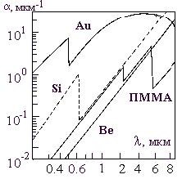
Рис. 11.4. Спектры поглощения Au, Si, Be,
резиста ПММА.

Чувствительность рентгеновских резистов повышается при включении в их состав компонент, у которых край поглощения лежит вблизи резонанса с длиной волны экспонирующего облучения. Например, хлор имеет длину волны характеристического К - излучения 0.44 нм и, следовательно, сильно поглощает излучение с длиной волны 0,437 нм.
Увеличение чувствительности не единственное требование, которому должны удовлетворять резисты для рентгеновской литографии, они должны также обладать высоким пространственным разрешением и быть стойкими к химическому, ионному и плазменному травлению.
Наибольшей чувствительностью до 2000 мДж/см² обладает резист типа ПММА (полиметилметакрилат) на длине волны 0,834 нм. ПММА является позитивным резистом, в котором рентгеновское излучение разрушает большие полимерные молекулы. Образующиеся в облученных областях меньшие молекулы быстро растворяются во время проявления. Разрешающая способность, достигнутая для резиста ПММА, составляет 50 нм, при теоретически возможной 5 нм. Этот резист является базовым для рентгеновской и электронной литографий. На его основе выпускается более десяти типов позитивных резистов с галогенными и другими заместителями с чувствительностью в диапазоне (20 – 1000) мДж/см2.

11.3. Рентгеновские шаблоны.

Рентгеновские шаблоны, применяемые в рентгеновской литографии, должны удовлетворять довольно сложным и специфическим требованиям. С одной стороны, шаблон должен хорошо пропускать рентгеновское излучение в местах, где отсутствует поглощающий слой, с другой - хорошо поглощать его в непрозрачных местах, то есть необходимо добиваться максимума контрастности c = TM/TS, где ТМ – проницаемость поглощающего слоя, а ТS – проницаемость мембраны шаблона. Рентгеношаблоны должны также обладать высокой теплопроводностью и радиационной стойкостью, обеспечивающих стабильность субмикронных размеров элементов заданной топологии при облучении их мощными пучками рентгеновского излучения, быть механически прочными и иметь поверхность с отклонением от плоскостности не боле 1 мкм по всему рабочему полю с микронеровностями не превышающими 0,1 мкм.
Исходя из этих требований, материалами для подложки шаблона могут быть слабо поглощающие рентгеновское излучение Be, Si, SiO2, Al2O3 и ряд полимерных пленок, а в качестве поглощающих слоев использоваться слои из золота, платины, рения, вольфрама, тантала или других металлов с большим атомным номером. Причем требование необходимой для литографического процесса контрастности ограничивает толщину подложек шаблона до нескольких единиц микрометров, при толщине поглотителя (0,5 – 1,5) мкм.
Наиболее подходящими материалами для шаблона являются кремний и полимерные пленки. Кремний, имеющий скачок поглощения при λ = 0,674 нм, может использоваться в качестве мембраны рентгеношаблона при экспонировании излучением с большей длиной волны. Майлар и другие полимерные материалы не имеют скачков поглощения в области длин волн λ < 2,0 нм и могут быть использованы на более коротких длинах волн с очень небольшим ослаблением.
Шаблоны из полимерных пленок характеризуются простотой технологии изготовления, высокой прочностью и соответственно могут иметь большую площадь без опорных ребер. Существенными недостатками рентгеношаблона на полимерных мембранах является неровная поверхность и низкая удельная теплопроводность. Из-за низкой удельной теплопроводности полимеров трудно осуществлять отвод тепла, генерируемого поглощаемым рентгеновским излучением, а из-за неровности поверхности на ней проблематично получение субмикронных размеров элементов топологического рисунка. Поэтому в субмикронной рентгеновской литографии в качестве подложки шаблона наибольшее распространение получили кремниевые мембраны толщиной ∼ 2 мкм.
Особенностью Si шаблонов является то, что мембрана и подложка, на которой она формируется состоят из одного материала, и следовательно имеют один коэффициент температурного расширения, обеспечивающий равный уход размеров при нагревании.
Серьезной проблемой изготовления кремниевых шаблонов являются деформации, причинами которых являются как механические напряжения в мембране, возникающие при нанесении на нее металлических поглощающих слоев, образующих топологический рисунок, так и напряжения, присущие самому материалу мембраны. Причем величина механических напряжений возрастает с увеличением толщины слоя поглотителя и становится критической уже при толщине поглощающего слоя ∼ 1 мкм.
Поиск способов устранения этих напряжений ведется в направлении совершенствования технологии процесса нанесения материалов поглотителя, а также использования многослойных структур определенной композиции, где удается скомпенсировать напряжения в соседних слоях. Наименьшей величиной внутреннего напряжения, возникающего без приложения внешних сил, характеризуются слои нанесенные гальваническим путем.

11.4. Экспонирование полупроводниковых пластин на каналах синхротронного
излучения.

Рентгеновская литография возникла и развивается в основном как перспективный метод производства интегральных схем с микронными и субмикронными размерами отдельных элементов. Для создания даже простейшей интегральной схемы требуется большое число технологических этапов, в которые входит многократное экспонирование на одну и ту же пластину различных рисунков с некоторой последовательности различных шаблонов. При этом возникает задача точного автоматического совмещения очередного шаблона с экспонируемой пластиной, на которой уже сформирована часть общего топологического рисунка и точного выставление зазора между шаблоном и пластиной. Кроме того в процессе экспонирования необходим контроль за термическим расширением шаблона и подложки и контроль за проявлением возможных последствий этого расширения в виде изгибов и других деформаций системы шаблон-пластина, ведущих к искажению субмикронных размеров отдельных элементов переносимого с шаблона на резист изображения.
Указанные задачи решаются с помощью специальных устройств – рентгеновских степперов, сложных оптико-механических устройств, стоимость которых сопоставима со стоимостью канала синхротронного излучения на специализированном источнике СИ.
Рентгеновский степпер, работающий в лаборатории литографии института микроструктурных исследований им. Фраунгофера (Германия), осуществляет юстировку методом распознавания образов с помощью оптической системы, нечувствительной к изменениям взаимного расположения шаблона и кристаллической пластины, происходящим в процессе работы. Подробные технические данные степпера приведены таблице 11. 2.

Таблица 11. 2.
Технические данные рентгеновского степпера КSM МАХ -I (Фирма «Сьюс», «Сименс»,Институт микроструктурных исследований им. Фраунгофера)
Максимальный диаметр пластинки кристалла 175 мм
Максимальный размер шаблона 100×90 мм
Точность установки элементов до автоматической юстировки ± 20 мкм
Точность автоматической юстировки ± 0,02 мкм
Максимальное перемещение по осям X,Y 175 мм
Точность перемещения 1 мкм
Максимальная скорость передвижения 150 мм/сек
Наименьший шаг пьезоэлемента 0,01 мкм
Диапазон изменения величины зазора шаблон-пластина 50 мкм
Точность установления зазора 0,3 мкм
Геометрические размеры ( длина, ширина, высота ) 1330, 800, 1220 мм

Проведенные исследования показали, что стандартное отклонение совмещения рисунка на шаблоне с рисунком на пластине не превышает 40 нм.
Синхротронное излучение имеет малый угловой размер(ψ < 10⁻³ рад) в вертикальной плоскости, что соответствует вертикальному размеру пучка СИ на расстоянии 10 метров от точки излучения ~ 1 см. Необходимый горизонтальный размер пучка излучения устанавливается с помощью простого коллиматора.
Для того, чтобы увеличить площадь облучаемой поверхности (поле экспозиции) в вертикальном направлении используются два метода. Первым из них является применение сканирующих рентгеновских зеркал так, как это показано на схеме, (рис. 11.5) реализованной на специализированном источнике СИ BESSI.

Рис. 11.5. Увеличение экспонируемой площади пластины пучком СИ с помощью
качающегося зеркала.

Здесь используется плоское зеркало, сделанное из cпециального стекла размером 15×100×3 см³ с гладкостью поверхности, характеризующейся среднеквадратичной величиной ≤ 5 нм. Во время экспозиции производится покачивание зеркала с частотой между 0,1 и I Гц. Диапазон сканирования составляет 0,8° - 0,3° с однородностью дозы облучения на поверхности резиста лучше, чем 10%. Зеркало поддерживается в вакууме, равном приблизительно 10⁻⁷ Па так, что время его работы превышает 10000 экспонирований. Этим методом возможно производить одношаговое экспонирование площади, равной 5×5 см2, но потеря интенсивности излучения составляет около 50%.
Альтернативным методом увеличения площади облучаемой поверхности является метод смещения положения равновесной орбиты электронов в накопительном кольце так, как это показано на рисунке 10.6. На этом рисунке (внизу) приведены результаты экспонирования резиста с частотой качания электронного пучка между 0,1 и I Гц. Проявленный резист, характеризуется очень равномерной дозой облучения во всем диапазоне заданной апертуры, используемых окон. При сравнении обоих методов увеличения экспонируемой поверхности, оказывается, что метод смещения орбиты электронного пучка является более предпочтительным, поскольку в данном случае не существует потерь интенсивности и не используются какие-либо движущиеся части. Однако главным недостатком этого метода является большая величина необходимой апертуры выходного окна из вакуумной камеры, в результате чего возможно значительное увеличение стоимости накопителя.

Рис. 11.6. Метод увеличения площади облучаемой поверхности путем смещения
положения равновесной орбиты электронов в накопительном кольце.

11.5. Изготовление микро- и нано-структур методом глубокой рентгеновской
литографии.

Высокая коллимация - (10⁻³ - 10⁻⁴) рад и высокая интенсивность пучка СИ - (0,1 – 10) вт/см² позволяет не только получать высококачественные субмикронные изображения шаблонов в резистах за малое время экспозиции (несколько секунд по сравнению с несколькими часами при использовании обычных рентгеновских установок), но и перейти при длинах волн (0,2 – 1) нм к изготовлению литографическим методом трехмерных микроструктур с высоким аспектным отношением (более 100).т.е. отношение линейных размеров топологического рисунка микроструктуры к ее толщине составляет 100 и более.. Например, получать цилиндрические отверстия диаметром от 0,1 мкм в полимерных пленках толщиной в несколько десятков мкм. Такой литографический процесс получил название глубокой рентгеновской литографии с синхротронным излучением (ГРЛ СИ), что является первым этапом LIGA-технологии (от слов Lithography, Galvanization, Abformen). LIGA-технология позволяет изготавливать калиброванные микроструктуры и наноструктуры любых форм и из любых материалов металлов, стекол, керамики для различных изделий микромеханики, путем заполнения формы, полученные в полимерах ГРЛ СИ, металлами с помощью гальванических методов или формируя в таких металлических формах структуры из стекол и керамик. Таким способом изготавливаются например микродвигатели с размерами в несколько микрон, микронасосы, оптические элементы, различные типы датчиков. LIGA-технология приводит к существенному изменению в возможностях механических устройств в робототехнике, медицине, оптике и др. Суперэкономичные и надежные микромеханизмы и компоненты (разъемы, датчики) могут существенно изменить все отрасли технологий. На рис. 11.7 приведена типичная схема канала для глубокой рентгеновской литографии созданного на специализированном источнике СИ «ANKA» в институте синхротронного излучения исследовательского центра Карлсруе в Германии.

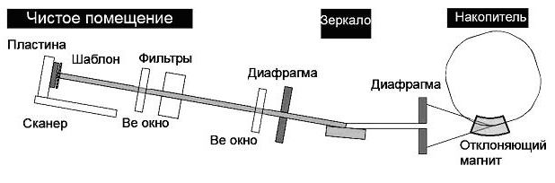
Рис. 11.7. Схема канала для глубокой рентгеновской литографии созданного на
специализированном источнике СИ «ANKA».

С целью освоения LIGA - технологии в Сибирском регионе в 1992 г. была создана коллаборация из сотрудников ИЯФ СО РАН, НИИ «Восток» г. Новосибирск, а также НИИ ЯФ ТПУ и НИИ полупроводниковых приборов г. Томск.
Первой задачей, которую должна была решить эта группа в рамках создания процессов LIGA-технологии, была задача разработки технологии изготовления рентгеношаблонов для глубокой рентгеновской литографии и получения методом ГРЛ СИ простых тестовых микроструктур. Примером таких структур, имеющих самостоятельное значение, являются полимерные мембраны с регулярным расположением калиброванных пор субмикронных размеров. Методами LIGA-технологии такие мембраны могут быть изготовлены из широкого круга материалов, иметь заданные шаблоном размеры и форму пор и при этом обладать высокой геометрической прозрачностью – пористостью (до 50%).
Области применения таких мембран чрезвычайно многообразны – от микрофильтрации, концентрирования и низкотемпературной стерилизации растворов и смесей в различного вида технологиях до создания современных одноразовых устройств для плазмафреза и элиминации из крови и лимфы токсинов различной природы, гемодиализаторов, оксигенаторов, бинтов для перевязки ожоговых ран, средств индивидуальной защиты и др.
Регулярные трековые мембраны обладают существенными преимуществами перед мембранами, получаемыми как традиционными методами коллоидной химии, так и методами прошивки ионами, ускоренными до нескольких десятков МэВ на циклотронах –ядерные трековые мембраны (ЯТМ), см. главу 10.
ЯТМ характеризуются широким спектром распределения взаиморасположения микропор, а также низкой прозрачностью (< 10%), что обусловлено стохастическим характером пространственного распределения ионов в используемых пучках. Увеличение величины пористости таких мембран путем увеличения тока пучка ионов или длительности облучения ограничивается фактами перекрытия соседних пор, что приводит к снижению их селективности.
Для изготовления первых образцов регулярных микромембран использовался хорошо зарекомендовавший себя при изготовлении планарных изделий микроэлектроники рентгеношаблон на кремниевой мембране с поглощающим слоем из золота. Необходимая топология регулярной трековой мембраны создается на электронном литографе ZBA-20. В образовавшиеся после проявления резиста окна гальваническим методом наносится поглощающий слой золота.
После проведения анализа полимерных пленок из полиэтилена, полиимида, фторопласта, лавсана по их механическим, тепловым и радиационным характеристикам в качестве материала для микромембран, был выбран лавсан. Лавсановые пленки различной толщины выпускаются в большом количестве промышленностью для изготовления конденсаторов и при высоком качестве по однородности и плотности отличаются механической прочностью и стабильностью размеров, сформированных внутри их структур, в широком интервале температур (от 200ºС до температуры жидкого азота). Такие пленки биологически нейтральны и прошли различного типа испытания при использовании в медицине изготовленных из них «ядерных фильтров».
Основой процесса экспонирования под действием СИ является деструкция длинных молекулярных цепей в короткие, которые и растворяются щелочным травителем.
Время экспонирования t лавсана в канале накопителя ВЭПП-3 при энергии электронов Е = 1200 МэВ, накопленном токе I_{уск} = 100 мА составило около 30 минут, при экспозиционной дозе около (1,5 - 2)∙10⁴ Дж/см³. Итоговые фотографии мембран на основе лавсановых пленок приведены на рис. 11.8.
Фотография среза микромембраны свидетельствует о том, что поры сквозные и имеют цилиндрическую форму. Измерения размеров пор, сделанные на электронном микроскопе, дают значения диаметров пор для двух образцов наших мембран 0,32 ± 0,02 мкм и 0,54 ± 0,02 мкм. Поры расположены по углам регулярной квадратной сетки с шагом 1 мкм в соответствии с топологией рентгеношаблонов, рассчитанной из данных измерений.
К настоящему моменту (2008 г.) изготовлено более сотни различных образцов регулярных микропористых лавсановых мембран. Рабочая поверхность мембран заполнена сквозными однородными отверстиями диаметром от 0,3 до 0,6 мкм, расположенными в узлах двумерной регулярной сетки с шагом 1мкм. Большей частью толщина пленок таких мембран составляет 3 мкм, хотя изготавливались образцы и с толщиной до 10 мкм. Отличительное свойство таких мембран – их высокая прозрачность (до 30% - в изготовленных прототипах; потенциально же может быть выше 50%) при одновременной высокой однородности размеров отверстий (± 0,02 мкм). Эти особенности мембран делают их очень привлекательными в качестве высокоэффективных фильтров при использовании в фармакологии для фильтрации лекарств, биопрепаратов, для холодной стерилизации в медицине. Так, например, при испытании мембран в Институте кристаллографии РАН оказалось, что при определенном размере отверстий через мембраны со 100% гарантией не пропускаются бактерии кишечной палочки. Указанные особенности регулярных мембран позволяют использовать их для получения микропорошков с сертифицированным размером частиц, для аттестации других типов фильтров, в качестве фильтров УФ и мягкого рентгеновского излучения, а также в других областях применений.

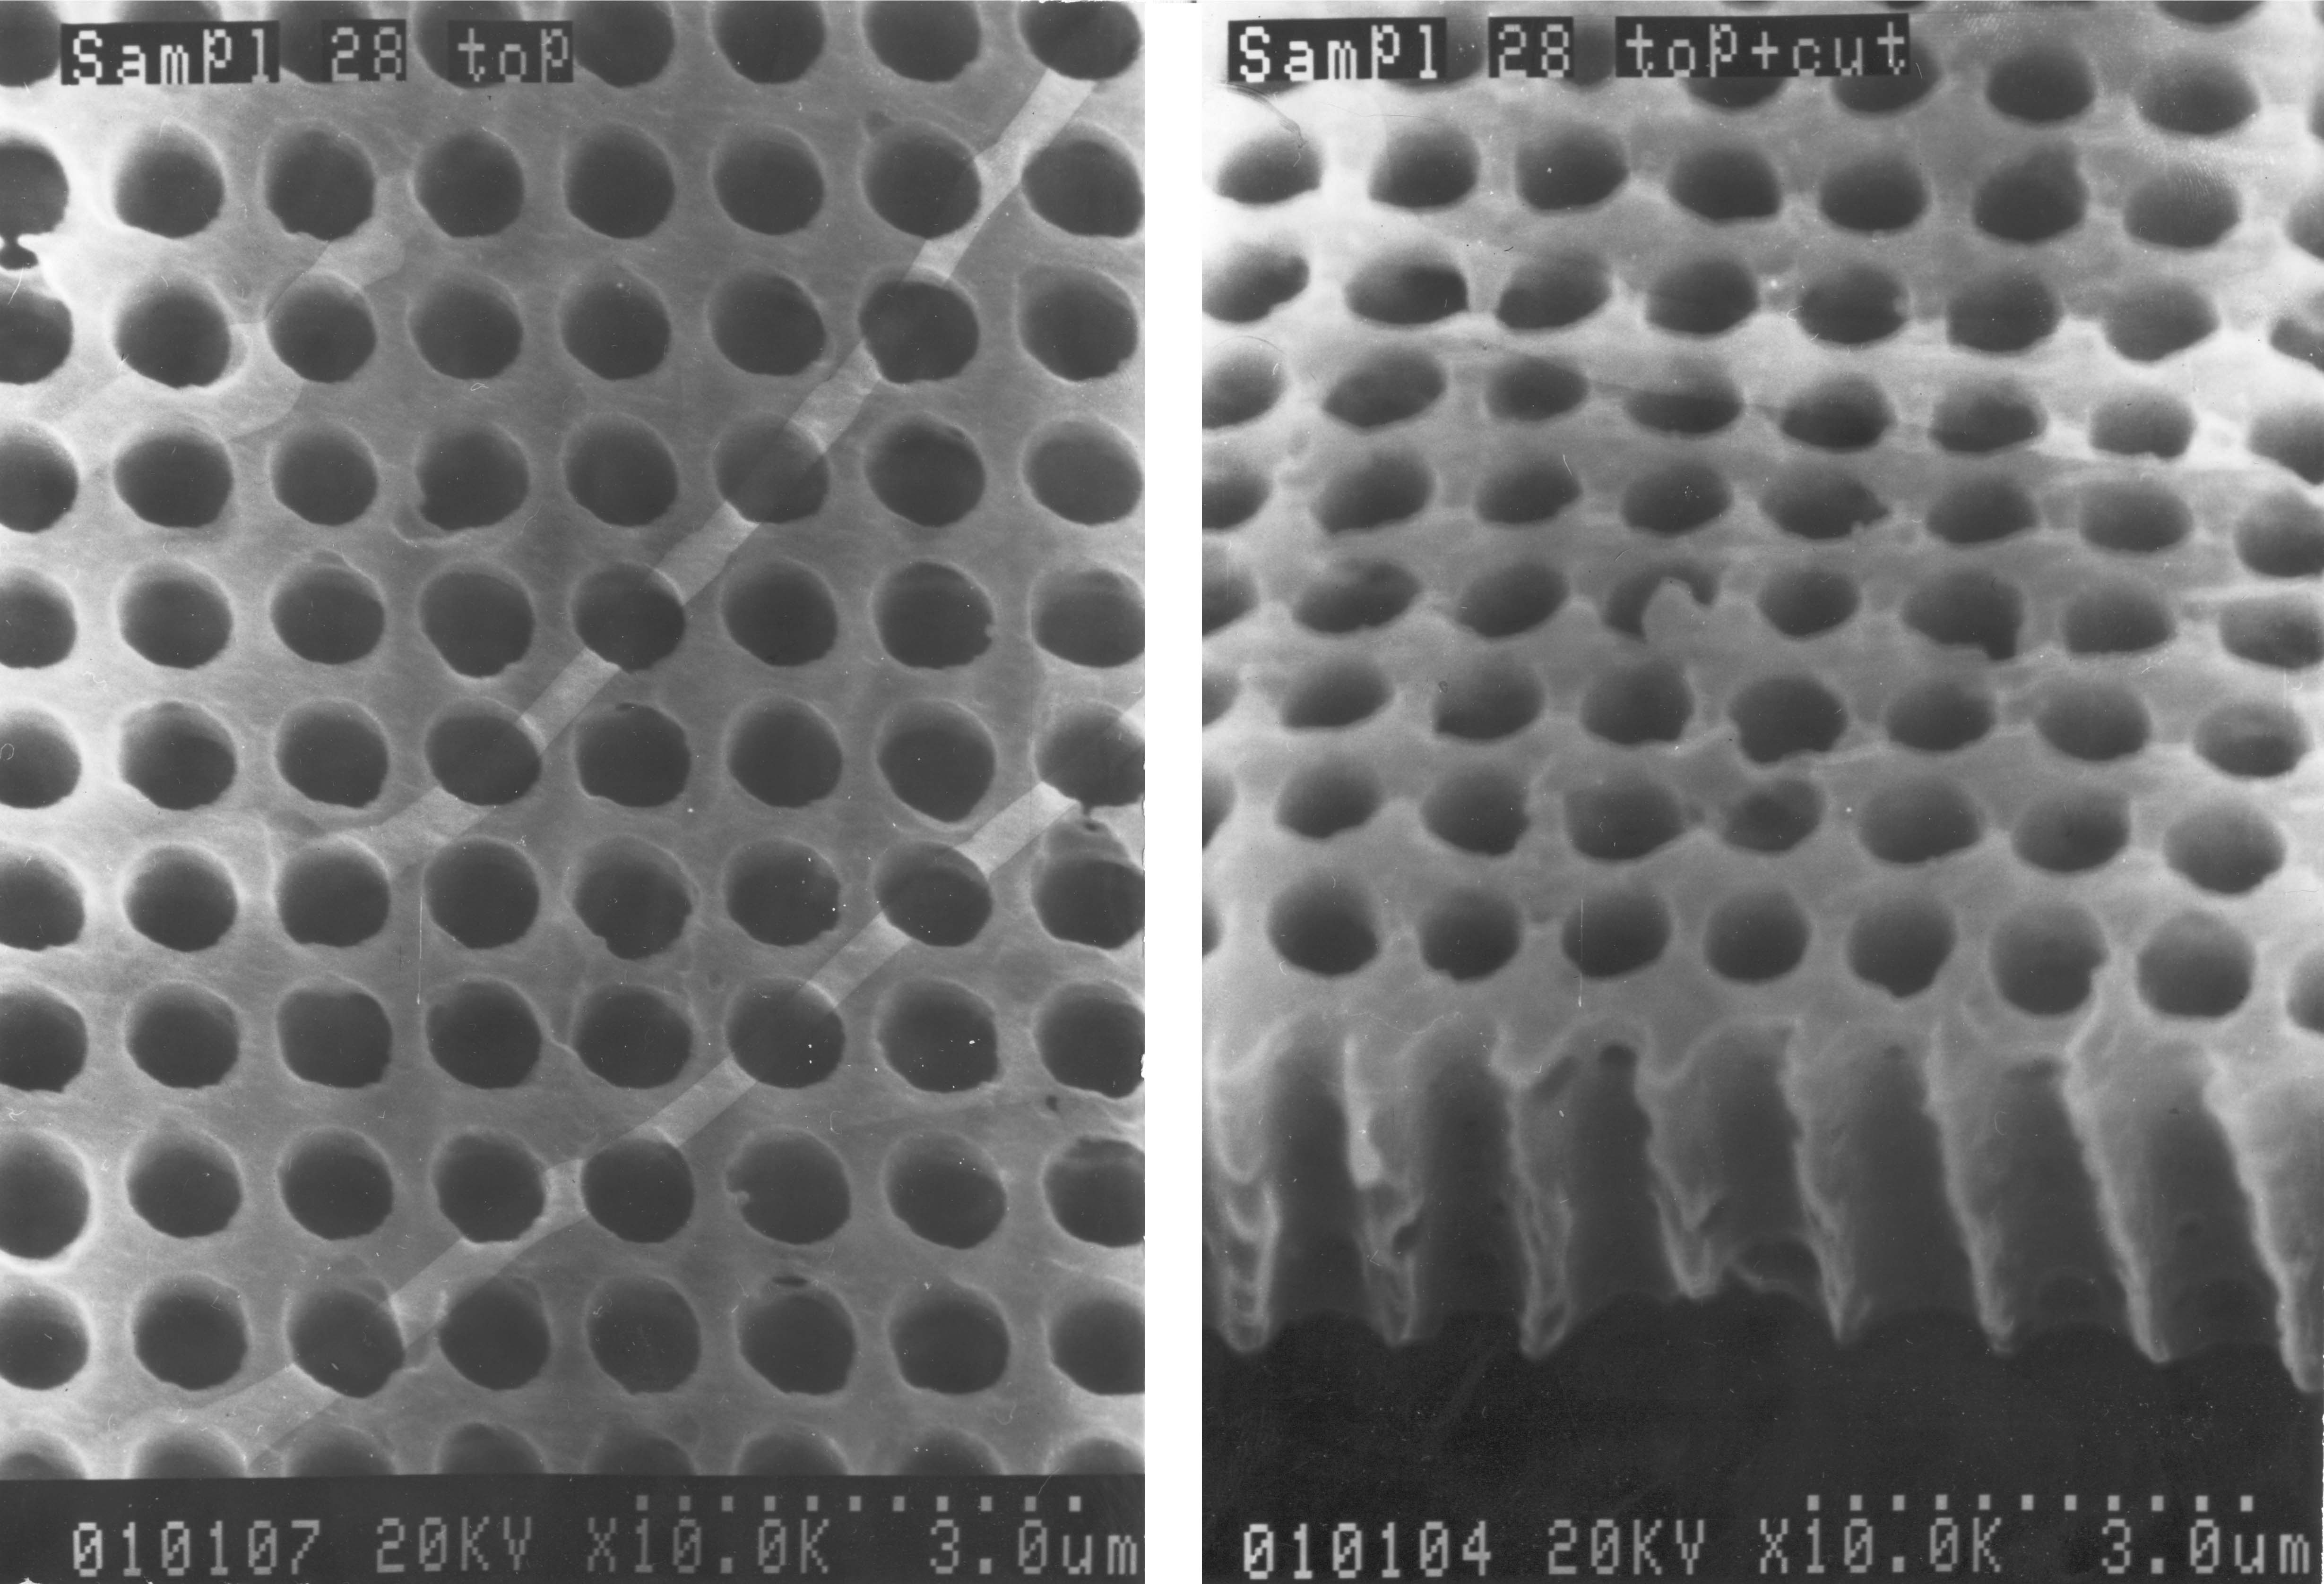

Рис. 11.8. Фотографии регулярной мембраны, полученной на пучке СИ.

Еще одно направление работ по LIGA- технологии–микроструктурированные люминофорные экраны для рентгеновского диапазона спектра, в частности, для регистрации результатов маммографических исследований, где важной задачей является как можно более раннее обнаружение зарождающихся кальцинированных опухолей. Хотя пространственное разрешение современных рентгеновских пленок и достигает 3 мкм, реально они не используются напрямую в медицинских исследованиях, поскольку при используемых энергиях рентгеновских квантов в десятки и сотни кэВ эффективность регистрации таких пленок в лучшем случае составляет несколько процентов. Это означает, что более 90% необходимой для получения изображения дозы было бы просто паразитным для пациента. Поэтому на практике стандартно используют усиливающие экраны – слой рентгеновского люминофора достаточной толщины, чтобы он хорошо поглощал рентген. К нему плотно прижимают обычную фотопленку, потому что используемые для этих целей люминофоры излучают в видимом диапазоне. Рентгенолюминофор, поглощая рентгеновское излучение, преобразует его в свет, который эффективно и засвечивает пленку.
Использование усиливающих экранов в десятки и сотни раз повышает чувствительность пленки к жесткому рентгену, но за это приходится платить потерей пространственного разрешения, которое в типичных ситуациях, как правило, не лучше 100 мкм. Ухудшение разрешения связано с тем, что свет, возникающий в глубине люминофорного слоя при поглощении рентгеновского кванта, приходит на пленку в виде размазанного пятна. Микроструктурированные люминофорные экраны - это попытка решения проблемы улучшения пространственного разрешения при сохранении высокой эффективности регистрации. Если в толстом люминофорном слое исключить распространение света вдоль слоя, оставив свету возможность выхода на пленку только перпендикулярно поверхности люминофорного экрана, то это должно улучшить пространственное разрешение. Созданные прототипы представляют собой пластинки из оргстекла, на поверхности которых методом глубокой рентгенолитографии сформирован регулярный массив ячеек с поперечными размерами - 25×25 мм², представляющих из себя "колодцы" с глубиной от 40 до 120 мкм, расположенных с периодом 30 мкм. Стенки "колодцев" покрыты тонким металлическим слоем для предотвращения распространения света между разными ячейками, чтобы не потерять пространственное разрешение, а затем "колодцы" заполнены рентгенолюминофорными зернами с оптически прозрачным наполнителем. Эксперименты подтвердили, что при использовании таких структурированных экранов действительно достигается разрешение 30 мкм – размер ячейки. Конечно, здесь пока та же недоработка, что и в регулярных мембранах – малые размеры экрана. Для практических применений в медицинских исследованиях реально нужны экраны с размерами 10×10 см² и больше. Сегодняшние же тестовые образцы имеют площадь около 2×2 см². Остается и ряд вопросов исследовательского плана, касающихся как оптимизации параметров экранов для достижения максимальной эффективности регистрации (оптимальные глубина "колодцев", светоотражающее покрытие их стенок, наполнитель люминофора и т.д.), так и продвижения в сторону еще лучшего разрешения.

СПИСОК ЛИТЕРАТУРЫ.
- И. Броудай, Дж. Мерей. Физические основы микротехнологии: Пер. с анг. – М.: Мир,1985. – 496c.,ил.
- У. Моро. Микролитография: В 2-х ч. Пер. с анг. – М.: Мир,1990. – 605 с.. ил.
- Л.Д. Артамонова, Е.С. Глускин. А.А. Красноперова и др. Эксперименты по рентгеновской литографии с использованием синхротронного излучения накопителя ВЭПП – 2М. / Труды Всесоюзного совещания по использованию синхротронного излучения (доклады) СИ – 82. Новосибирск, 1982. с.260-277.
- H. Betz. High resolution lithography using synchrotron radiation / Nuclear Instruments and Methods in physics research 1986. A 246, p658 – 667.
- И.М. Тернов, В.В. Михайлин. Синхротронное излучение. Теория и эксперимент. М.: Энергоатомиздат. 1986. – 296 с.
- Г.В. Фетисов. Синхротронное излучение. Применение для исследования структуры вещества М.: Физматлит. 2007. – 700 с.
- Глазунова Н.В., Громова Л.П., Канаев В.Г., Ларионова Е.Г., Литвин С.В., Тимченко Н.А.. Юрченко В.И. Электронная промышленность. – 1998. - № 1-2. - с. 58-63.
- Litvin S.V., Kanaev V.G., Larionova E.G., Glazunova L.P., Timchenko N.A., Yrchenko V.I., Mezentseva L.A., Nazmov V.P., Pinduyrin V.F. Emerging Lithography technologies III proceeding of SPIE. – 1999. - V.3676. - P. 47.
- Виленский А.И., Макаров О.А., Мезенцева Л.А., Мчедлишвили Б.В., Пиндюрин В.Ф., Тимченко Н.А. Радиационно-химические превращения в полимерах под действием синхротронного излучения и получение регулярных трековых мембран. Сборник докладов Национальной конференции по применению рентгеновского, синхротронного излучения, электронов и нейтронов для исследования материалов. – Дубна: ОИЯИ. - 1998. - Т.3. - с. 339-344.
- Brovkov V.A., Makarov O.A., Mchedlishvili B.V., Pindurin V.F., Timchenko N.A. Nuclear Instruments and Methods in Phys. research A. – 1995. –V.359. - P. 409-411.

